# Летен дневник с мисии

## Уважаеми родители,

**„Летен дневник с мисии“** е специално създаден за деца в подготвителна група и 1. клас, с идеята да превърне лятната ваканция в поредица от малки, вдъхновяващи предизвикателства. Форматът включва **10 мисии**, разпределени за **10-дневни периоди**, които развиват речта, мисленето, фината моторика, въображението и самостоятелността – чрез игра, движение и творчество.

Мисиите са лесни за изпълнение у дома или навън, без нужда от специални материали. Детето може да попълва дневника самостоятелно или с помощта на възрастен.  
Ако следите датите за всяка мисия заедно, ще помогнете на детето неусетно да изгради усещане за **подреденост, отговорност и следване на график** – ценни умения още от най-ранна възраст.

🎓 За финал, ще предложим допълнителна възможност:  
Изпратете ни снимка на онази мисия, която се е сторила най-интересна на детето на адрес: **zona@smehoum.com** и ще върнем на **Сертификат за успешно преминаване на Лятната школа със СмехоУм** – прекрасен повод за гордост и финален ритуал на лятото!

**Необходими материали:** 10 бели листи за рисуване, моливи, пастели или друго, лепило, ножица и усмивки.

**Препоръка:** Направете на детето си комплект (папка) с разпечатените страници надолу, 10 бели листи (номерирайте или заедно надпишете заглавията на мисиите). Това ще му помогне изключително много при организиране на работния процес и ще създаде добра предпоставка за бъдещи успехи в училище.

### ****Образователна стойност на мисиите в „Летен дневник“****

Представяме Ви кратко описание на ползите и целите на всяка мисия в „Летен дневник“, за да имате пълна представа как това занимание подпомага развитието на Вашето дете. Всяка задача е внимателно подбрана, така че да насърчава ключови умения и компетентности, важни за прехода към училищна среда.

**1. Мисия „Плодове“**  
Развива наблюдателност, здравословни навици и визуална памет.  
Чрез тази мисия детето се учи да разпознава сезонни плодове, формира вкусови предпочитания и осъзнава ролята на плодовете в здравословното хранене.

**2. Мисия „Игра“**  
Развива памет, социални умения и креативност.  
Задачата насърчава активната игра, създаването на собствени правила и умението да се пресъздават преживявания по свободен и структуриран начин.

**3. Мисия „Закуска“**  
Развива осъзнатост към храненето, самонаблюдение и основни познания за здравословно хранене.  
Детето се включва в подбора и приготвянето на закуската, като създава разбиране за важността на балансираната храна.

**4. Мисия „Животни“**  
Развива познавателен интерес към природата и умение за обобщаване на впечатления.  
Наблюдението на животни подпомага изграждането на знания за видовото разнообразие и насърчава емпатията.

**5. Мисия „Цветове“**  
Развива сетивна осъзнатост, цветоусет и способност за класифициране.  
Работата с цветове стимулира визуалната култура и творческото изразяване.

**6. Мисия „Ваканция“**  
Развива организираност, логическо мислене и самостоятелност при вземане на решения.  
Детето наблюдава процесите на планиране, включва се чрез избор и визуализация на необходими вещи за пътуване.

**7. Мисия „Приказен герой“**  
Развива емоционална интелигентност, въображение и морална ориентация.  
Изборът на герой подпомага идентификацията с положителни качества и насърчава разпознаването на ценности.

**8. Мисия „Букви“**  
Развива фонематично осъзнаване, езикови компетентности и умения за категоризация.  
Фокусирането върху първата буква от името подпомага начална грамотност и разширява речниковия запас.

**9. Мисия „Изрезки“**  
Развива фина моторика, сръчност и пространствено мислене.  
Изработването на апликация с подръчни материали насърчава творчеството и грижата към рециклиране.

**10. Мисия „Ученик“**  
Подготвя психо-емоционално за училище, формира самоувереност и чувство за принадлежност.  
Чрез наблюдение и участие в подготовката за 1. клас детето осмисля своята нова роля и се мотивира за предстоящите промени.

Екипът на СмехоУм ви пожелава прекрасно лято!

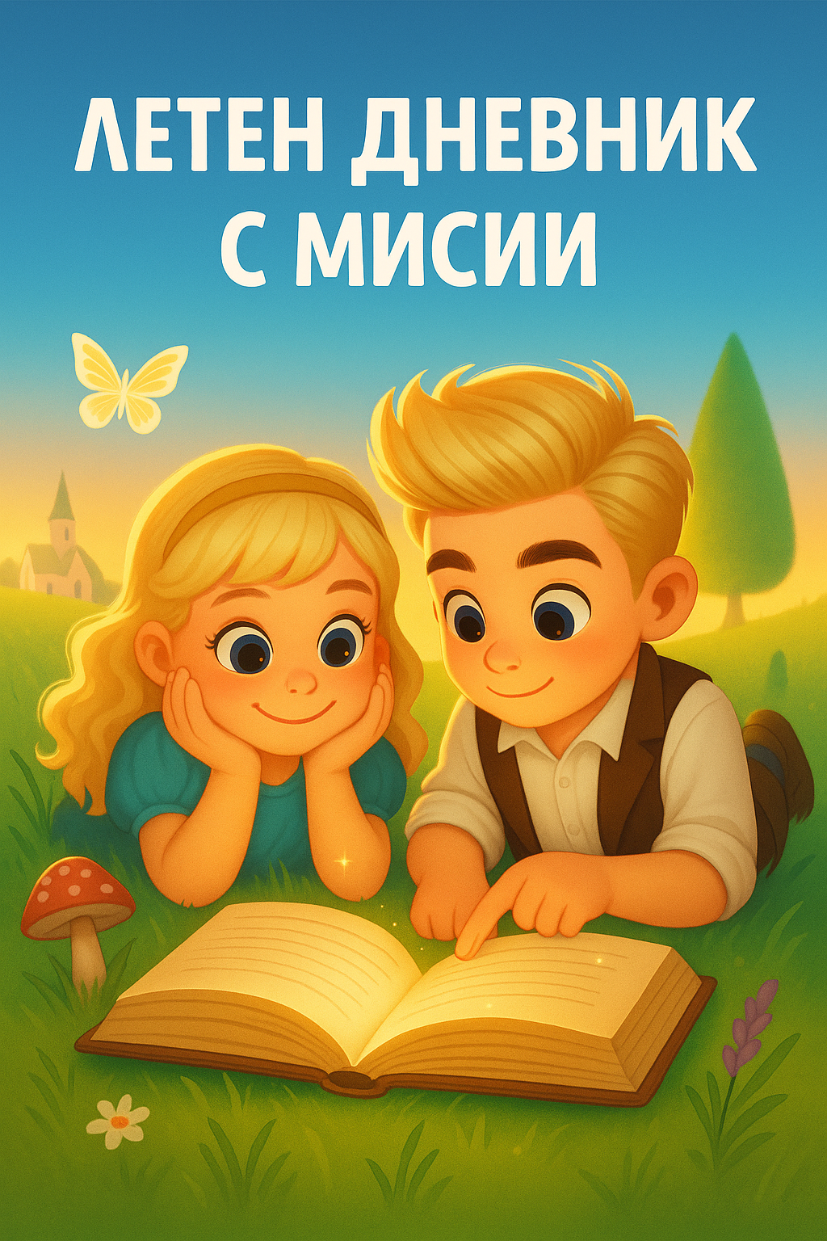

## Здравей, малък откривателю!

Това е твоят Летен дневник с мисии! В него ще откриеш забавни задачи за всеки ден от лятото. Попълвай редовно тази страница и отбелязвай всяка изпълнена мисия.

|  |  |  |
| --- | --- | --- |
| Мисия | Изпълни до… | Отбележи успеха си ☺ |
| 1. Плодове | 10 юни 2025 |  |
| 1. Игра | 20 юни 2025 |  |
| 1. Закуска | 30 юни 2025 |  |
| 1. Животни | 10 юли 2025 |  |
| 1. Цветове | 20 юли 2025 |  |
| 1. Ваканция | 30 юли 2025 |  |
| 1. Приказен герой | 10 август 2025 |  |
| 1. Букви | 20 август 2025 |  |
| 1. Изрезки | 30 август 2025 |  |
| 1. Ученик | 10 септември 2025 |  |

Описание на мисиите:

1. Мисия **„Плодове“**

В следващите дни имаш за задача да наблюдаваш плодовете, които са характерни за лятото. Когато ходиш на пазар със своето семейство, когато хапваш някой плод или някъде видиш нарисуван такъв. Оглеждай се внимателно и ги търси, а след това нарисувай онзи плод от всички, които си видял, който ти е направил най-силно впечатление. Дали защото ти е най-сладък или защото си разбрал колко е полезен за здравето ти. След като го нарисуваш – отбележи с тикче, че мисията е изпълнена.

1. Мисия **„Игра“**

В следващите дни задачата ти е да запомниш всички игри, на които си играл. Може да бъдат игри навън с приятелите ти или пък нещо, на което ти си създател. Запомни колкото е възможно повече подробности от всяка игра, а след това нарисувай онази, която ти се е видяла най-интересна и весела. След като я нарисуваш – отбележи с тикче, че мисията е изпълнена.

1. Мисия **„Закуска“**

Тази е по-сложна, но ще се справиш! Задачата ти е да запомниш какво закусваш в следващите дни, а накрая на листа за изпълнение, да нарисуваш 5 неща, които си хапвал през последните дни – мляко, сандвичи, плодове, сладкиши. Брой всяко нещо за отделен продукт. Мисията ти ще бъде по-вълнуваща ако помагаш на родителите си в приготвянето на закуската и се опиташ да разбереш кои храни е важно да хапваме, за да бъдем здрави и пълни с енергия. След като нарисуваш своите 5 закуски – отбележи с тикче, че мисията е изпълнена.

1. Мисия **„Животни“**

През тези дни наблюдавай внимателно животните, които срещаш – вкъщи, навън, в книжки или филмчета. Помисли кое животно ти е най-интересно и защо. Дали заради начина, по който се движи, какви звуци издава или с какво се храни? След това го нарисувай на страницата и отбележи с тикче, че мисията е изпълнена.

1. Мисия **„Цветове“**

Задачата ти е да откриеш колкото се може повече различни цветове в заобикалящия свят – дрехи, играчки, храни, цветя, небе. Избери пет цвята, които си виждал най-често или които най-много ти харесват. Нарисувай неща в тези цветове и ги подреди в цветна вълшебна дъга. После – отбележи с тикче, че мисията е изпълнена.

1. Мисия **„Ваканция“**

В следващите дни наблюдавай внимателно как семейството ти се подготвя за пътуване – дали става дума за почивка на море, в планината или просто за еднодневна разходка. Какво се обсъжда? Какво се взима? Помисли какво ти сам би сложил в своя куфар, ако тръгнеш на ваканция. Избери 5 важни неща и ги нарисувай – може да са бански, фенерче, книжка, играчка, дрехи, храна… След като нарисуваш своя ваканционен куфар – отбележи, че мисията е изпълнена.

1. Мисия **„Приказен герой“**

През следващите дни слушай приказки, гледай филмчета или чети книжки. Може дори да наблюдаваш нещо, което се случва около теб – добър човек, смело животно, приятелска постъпка. Помисли кой герой ти е направил най-силно впечатление. След това го нарисувай – може да е герой от история или някой, когото си видял в истинския живот. Ако искаш, можеш да му измислиш и име. След като си готов – отбележи с тикче, че мисията е изпълнена.

1. Мисия **„Букви“**

В тази мисия ще откриеш силата на буквата, с която започва твоето име! Първо я напиши красиво и голямо на страницата – можеш да я украсиш или оцветиш. След това започни да търсиш предмети около теб, които започват със същата буква. Огледай се у дома, навън или в книжките. Избери три предмета, които започват с твоята буква, и ги нарисувай. Например, ако се казваш Мила, твоята буква е М – можеш да нарисуваш мече, молив и маса. Когато си готов – отбележи с тикче, че мисията е изпълнена!

1. Мисия **„Изрезки“**

През следващите дни започни да събираш различни малки хартийки, които иначе бихте изхвърлили – например брошури от пощата, касови бележки, опаковки, изрезки от списания. Не е нужно да са нещо специално – важното е да са цветни и разнообразни! Когато събереш достатъчно, нарисувай на страницата човече – може да си ти, приятел или измислен герой. После използвай събраните хартийки, за да му направиш дрехи – изрежи, залепи, украси. След като завършиш своя хартиен моден герой – отбележи с тикче, че мисията е изпълнена.

1. Мисия **„Ученик“**

Лятото е към своя край! И скоро си на училище. В следващите дни задачата ти е наблюдаваш какво приготвят родителите ти за първия учебен ден. Какво е необходимо на един ученик? Нарисувай след това 3 неща, които смяташ, че са най-важни, когато станеш Първи клас. Отбележи с гордост, че последната мисия е изпълнена.